梅特勒-托利多ME204电子天平
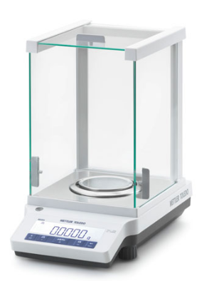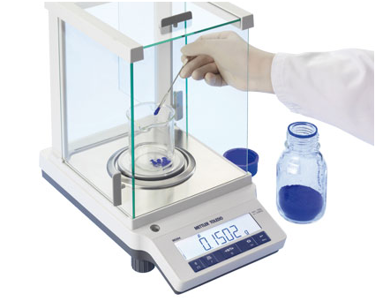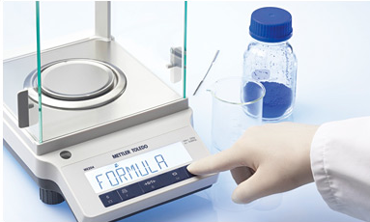

梅特勒ME204电子天平特点介绍:
新经典系列梅特勒ME204电子天平采用人体工程学设计，让日常称量轻松高效。基本功能唾手可得，日复一日为您提供准确可靠的称量结果。
● 坚固的金属机架
● 加固的机身实现过载保护
● 快速可靠的结果
● 日期与时间标识 (ISO/GLP)
● 自动内部校准技术
● 界面直观
● 多种内置应用程序
● 圆弧边缘和光滑表面确保清洁轻松简单
● 醒目的背光显示屏能够显示超大数字，让您在所有工作环境中都能轻松读取
● 快速测定结果为您实现高效的日常操作
● 内置的时间与日期标识，确保称量、校准和校正的数据符合ISO/GLP文档的记录要求
梅特勒ME204电子天平绿色环保
● 耗电量最大降低50％
● 选用环境友好的安全材料
● 节能型的制造与物流
梅特勒ME204电子天平技术参数:
内部校准的天平型号 | ME54 | ME104 | ME204
外部校准的天平型号 | ME54E | ME104E | ME204E
最大称量值 | 52g | 120g | 220g
可读性 | 0.1mg | 0.1mg | 0.1mg
重复性 | 0.1mg | 0.1mg | 0.1mg
线性误差 | 0.2mg | 0.2mg | 0.2mg
稳定时间 | 2 s
灵敏度温度漂移 | 2.0 ppm/˚C
秤盘外形尺寸 | Ø 90 mm
净重 | 4.7 kg (ME) / 4.5 kg (ME E)
应用程序 | 配方称量、求和称量、动态称量、计件称量、密度测定、百分比称量、检重称量、统计称量、自由因子称量

梅特勒-托利多ME204推荐理由即为: 简单! 高效! 可靠!

1，坚固：ME204电子天平采用坚固的金属机架，过载保护最高可达100kg。也就是200斤的物品也不会对传感器造成损坏。
2，高效：ME204电子天平稳定时间仅需2秒。是同类天平中最快的。能快速对大量样品时行称量，实验员使用会倍感轻松。
3，可靠：更先进的NewClassic传感器应用到ME204天平中，为您提供准确的结果。具有领先的准确性和重复性。
4，更多：醒目的背光显示器显示超大数字，称重辅助指示功能快速了解量程剩余空间，前置水平指示器等等。

ME204电子天平高效便捷的性能
NewClassic ME 天平采用人体工程学设计，让日常常规称量轻松 高效。基本功能唾手可得，日复一日为您提供精确可靠的称量 结果。
但您还可以获得更多。这些坚固的通用型天平不仅让您在日常任务中可以 直观操作，并快速获得结果，而且易于清洁，配有前置水平调节脚，仅需按 动一键就可以进行内部校准。

梅特勒ME204电子天平设计坚固
ME 天平的性能持久。坚固的结构 和高品质材料，确保您可以在未 来的很多年中，始终获取值得信 赖的精确结果。
- 坚固的金属机架
- 加固的机身
- 过载保护最高可达 100kg

梅特勒ME204电子天平简单可靠
完美的称量技术确保稳定与精确的称量结果。
快速而可靠的结果
日期与时间标识 (ISO/GLP)
内部校准适用于所有型号
梅特勒ME204电子天平操作高效
易于使用的界面可以让您直接进行各种应用和常规校准。辅以清洁方便的特点，您的日常任务将变得快捷而高效。
- 界面直观
- 10 种内置应用程序
- 圆弧边缘和光滑表面确保清洁轻松简单

清晰的结果显示屏
醒目的背光显示器能够显示超大数字，让您在所有工作环境中都能轻松读取。
快速获得结果
快速测量结果为您实现高效的日常操作。
合规性文档记录
通过内置的时间与日期功能，能追踪数据，符合 ISO/GLP 文档要求。

